생성형 AI 업무자동화 전문가과정 · 2차수 · 프로젝트 13
머신러닝 기반 최적화 툴
프로젝트 기획서
실험·해석 데이터로 GP(가우시안 프로세스 회귀) 또는 RBFNN(방사 기저 함수 신경망) 모델을 하이퍼파라미터 조합마다 만들어 검증 R²로 비교·선정하고, 고른 모델로 Grid Search 를 돌려 최적 설계조건을 찾고, 두 인자를 골라 3D 반응 곡면을 돌려 보는 브라우저 도구입니다.
기획 | 원광재
버전 | v1.1
작성일 | 2026-11-08
저장소 | build-2611-13
바로 쓰기 | https://build-2611-13.jobability.co.kr/

문서 버전 이력
버전 | 날짜 | 바뀐 점
v1.1 | 2026-11-08 | 반응 곡선 → 반응 곡면 — 두 인자를 X·Y, 예측을 Z·색으로 그린 3D 곡면(마우스로 돌리기, 나머지 인자는 막대+숫자 칸 고정, 올리면 값과 GP ±1σ) / RBFNN 모델 추가 — 왼쪽 메뉴에서 GP / RBFNN 선택, 하이퍼파라미터(중심 수 k·폭 σ·규제 λ) 격자 비교·예측-실측·최적화·곡면·저장 모두 동작, σ 는 GP 전용 / 모델 JSON 맨 앞에 _사용법 — 입력 이름·순서·단위(학습 범위), 계산 순서, JavaScript·Python 예시와 예시 입력 → 결과 / Case 열을 Run 이름 열로 인식, 사이트 주소 build-2611-13.jobability.co.kr 로 정리
v1.0 | 2026-11-03 | 첫 판 — 데이터 입력·GPR 하이퍼파라미터 비교·평가 그래프·Grid Search·모델 저장·엑셀 내보내기 / 기획서 워드 판·파이프라인·아키텍처·와이어프레임 추가

1. 개요
실험·해석 데이터로 GP(가우시안 프로세스 회귀) 또는 RBFNN(방사 기저 함수 신경망) 모델을 하이퍼파라미터 조합마다 만들어 검증 R²로 비교·선정하고, 고른 모델로 Grid Search 를 돌려 최적 설계조건을 찾고, 두 인자를 골라 3D 반응 곡면을 돌려 보는 브라우저 도구입니다.

배경 · 현재 업무
- 설계인자를 바꿔 가며 실험·해석한 데이터는 쌓이지만, 그 데이터로 예측 모델을 만들고 최적 조건을 찾는 과정은 사람마다 도구가 다릅니다.
- GPR 은 데이터가 수십~수백 Run 일 때도 예측과 불확실성을 함께 주지만, 하이퍼파라미터에 따라 성능이 크게 달라집니다.
- 학습/검증 비율·하이퍼파라미터 범위를 바꿔 모델을 비교하고, 고른 모델로 전역 탐색까지 한 화면에서 하는 범용 도구가 필요합니다.

목표
- 설계인자·결과 데이터를 직접 입력하거나 CSV·엑셀로 불러와 바로 학습합니다.
- 왼쪽 메뉴에서 GP 또는 RBFNN 모델을 고르고, 하이퍼파라미터 3종의 모든 조합으로 모델을 만들어 R²·예측-실측·잔차로 비교하고 최적 모델을 고릅니다.
- 고른 모델로 Grid Search 를 돌려 최적 설계조건과 예측 평균(GP 는 표준편차도)을 보여 주고, 두 인자를 고른 반응 곡면을 3D 로 돌려 봅니다.
- 모델은 사용법(입력 이름·순서·단위, 계산 순서, JavaScript·Python 예시)을 담은 JSON 으로 저장·불러오고, 결과는 엑셀로 내보냅니다.

사용자
- 설계·해석 엔지니어
- 시험·실험 담당자

2. 요구사항과 구현
기획서 요구 | 구현
설계인자·결과 직접 입력, 데이터 테이블(행 Run · 열 인자·결과) | 편집 표(행·열 추가, 엑셀 붙여넣기) + Run 열·목표·설계인자 고르기
CSV 파일 불러오기 | CSV(UTF-8·CP949)·엑셀 첫 시트, 숫자 아닌 칸·빈 칸 행은 사유와 함께 제외
학습/검증 비율 조절 | 비율 50~95% + 시드 — 같은 시드면 같은 분할
하이퍼파라미터 3종 탐색 범위 | 길이 척도·신호 크기·노이즈 각각 최소·최대·개수(로그 간격) → 모든 조합 학습
모델별 R² · 최적 모델 선정 | 모델 목록, 검증 R² 최대 자동 선정(동률이면 로그 주변우도), 다른 행 직접 선택
예측값-실측값 · 잔차 · 파레토 · 성능 비교 그래프 | 산점도(학습/검증 + y=x) · 잔차 · 설계인자 영향도 파레토 · 하이퍼파라미터별 R²
Grid Search 최적 설계조건 · 예측 결과 그래프 | 인자별 최소·최대·간격, 조합 수 먼저 표시, 상위 10개 + 예측 평균·표준편차, 반응 곡선(±1σ)
학습 모델 저장·불러오기 | JSON(표준화 계수·하이퍼파라미터·학습 데이터) — 불러오면 같은 예측

3. 주요 기능
기능 | 설명
모델 종류 고르기(v1.1) | 왼쪽 메뉴에서 GP 모델 또는 RBFNN 모델을 고릅니다. 같은 흐름(학습·비교·최적화·곡면·저장)이 두 모델 모두에서 돌고, 두 모델의 검증 R² 를 메뉴에서 견줍니다. 예측 표준편차는 GP 전용입니다.
데이터 입력 | 편집 표에 직접 적거나 CSV·엑셀을 불러옵니다. 숫자 아닌 칸·빈 칸이 있는 행은 빼고 몇 행의 어느 열 때문인지 보여 줍니다.
학습 설정 | 학습 비율·시드와 하이퍼파라미터 3종(GP: ℓ·σf·σn · RBFNN: 중심 수 k·폭 σ·규제 λ)의 최소·최대·개수를 정하면 조합 수를 먼저 보여 줍니다.
모델 비교·선정 | 모든 조합의 학습·검증 R², RMSE, 로그 주변우도를 표로 보여 주고 검증 R² 최대 모델을 자동으로 고릅니다. 행을 눌러 바꿀 수 있습니다.
평가 그래프 | 예측값-실측값, 잔차, 하이퍼파라미터별 최고 검증 R², 설계인자 영향도 파레토를 SVG 로 그립니다.
Grid Search | 인자별 범위·간격으로 모든 조합을 예측해 최대·최소·목표값 기준 상위 10개 조건과 표준편차, 학습 범위 밖 여부를 보여 줍니다.
반응 곡면(v1.1) | 설계인자 두 개를 X·Y 축으로, 예측을 Z 높이와 색으로 그린 3D 곡면. 마우스로 돌리고, 나머지 인자는 막대·숫자 칸으로 고정, 올리면 값(GP 는 ±1σ)이 나옵니다. 외부 라이브러리 없이 캔버스에 직접 그립니다.
저장·내보내기 | 모델 JSON 저장·불러오기 — 파일 맨 앞 _사용법 칸에 입력 이름·순서·단위, 계산 순서, JavaScript·Python 예시 코드. 엑셀(데이터·모델비교·검증예측·최적조건) 내보내기.

4. 처리 흐름(파이프라인)
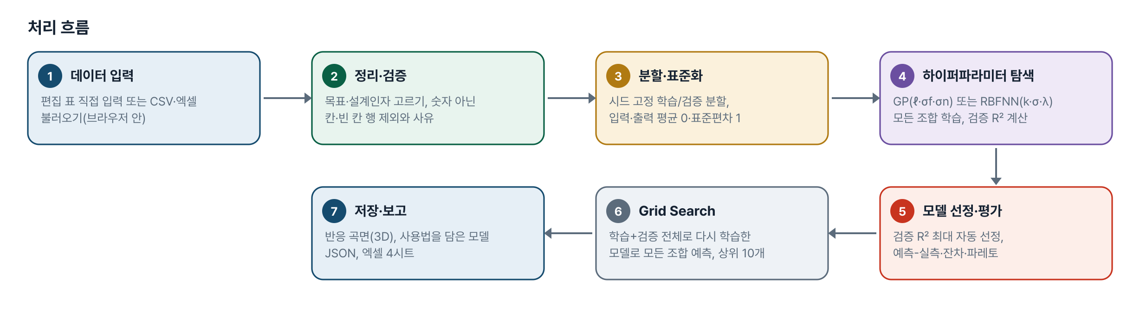
그림 1. 처리 흐름
단계 | 내용
1. 데이터 입력 | 편집 표 직접 입력 또는 CSV·엑셀 불러오기(브라우저 안)
2. 정리·검증 | 목표·설계인자 고르기, 숫자 아닌 칸·빈 칸 행 제외와 사유
3. 분할·표준화 | 시드 고정 학습/검증 분할, 입력·출력 평균 0·표준편차 1
4. 하이퍼파라미터 탐색 | GP(ℓ·σf·σn) 또는 RBFNN(k·σ·λ) 모든 조합 학습, 검증 R² 계산
5. 모델 선정·평가 | 검증 R² 최대 자동 선정, 예측-실측·잔차·파레토
6. Grid Search | 학습+검증 전체로 다시 학습한 모델로 모든 조합 예측, 상위 10개
7. 저장·보고 | 반응 곡면(3D), 사용법을 담은 모델 JSON, 엑셀 4시트

5. 구성(아키텍처)
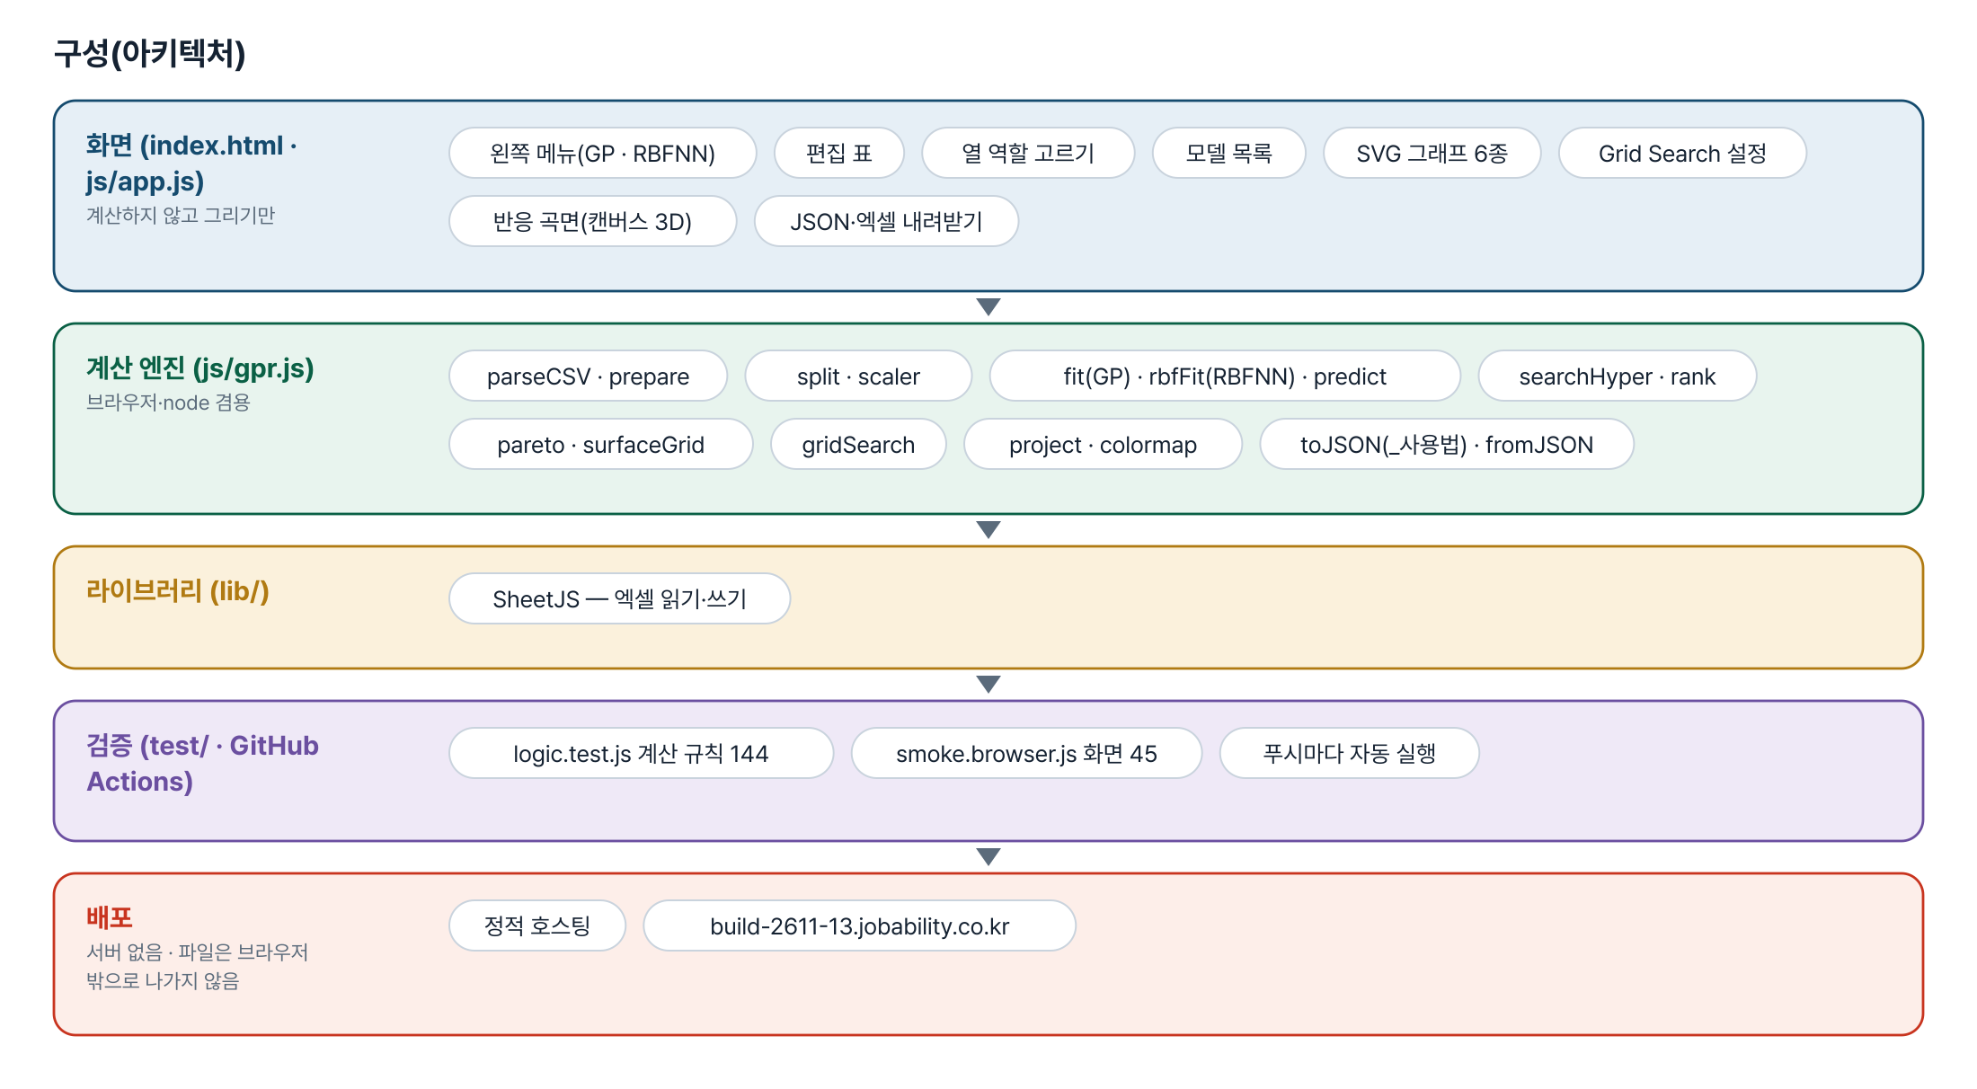
그림 2. 구성
화면 (index.html · js/app.js)
계산하지 않고 그리기만
- 왼쪽 메뉴(GP · RBFNN)
- 편집 표
- 열 역할 고르기
- 모델 목록
- SVG 그래프 6종
- Grid Search 설정
- 반응 곡면(캔버스 3D)
- JSON·엑셀 내려받기
계산 엔진 (js/gpr.js)
브라우저·node 겸용
- parseCSV · prepare
- split · scaler
- fit(GP) · rbfFit(RBFNN) · predict
- searchHyper · rank
- pareto · surfaceGrid
- gridSearch
- project · colormap
- toJSON(_사용법) · fromJSON
라이브러리 (lib/)
- SheetJS — 엑셀 읽기·쓰기
검증 (test/ · GitHub Actions)
- logic.test.js 계산 규칙 144
- smoke.browser.js 화면 45
- 푸시마다 자동 실행
배포
서버 없음 · 파일은 브라우저 밖으로 나가지 않음
- 정적 호스팅
- build-2611-13.jobability.co.kr

입출력 데이터
데이터 | 내용
입력 표(CSV·엑셀 첫 시트) | Run(선택) · 설계인자(숫자 열 여러 개) · 결과값(숫자 열 하나를 목표로)
모델 파일(JSON) | 하이퍼파라미터 · 표준화 계수 · 학습 데이터 X·y · 인자 이름 · 저장 당시 R²
내보내기(엑셀) | 데이터 · 모델비교 · 검증예측 · 최적조건

6. 화면 구성(와이어프레임)
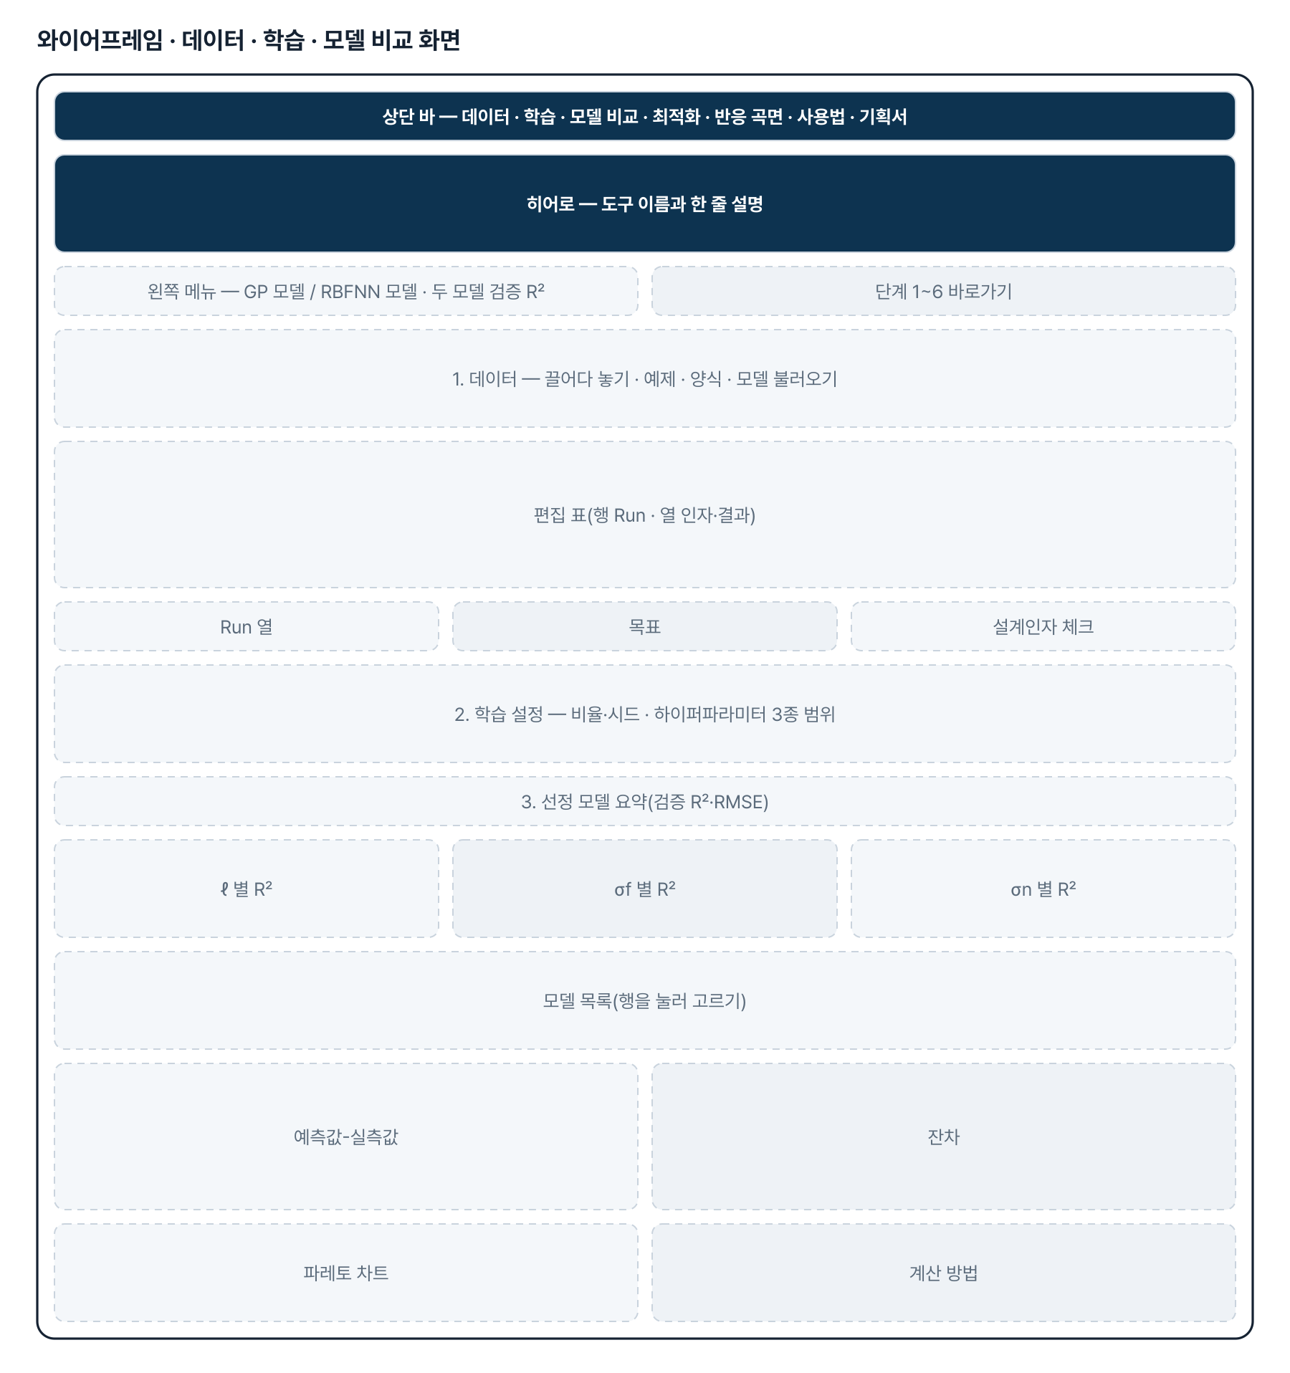
그림 3. 와이어프레임 — 데이터 · 학습 · 모델 비교 화면
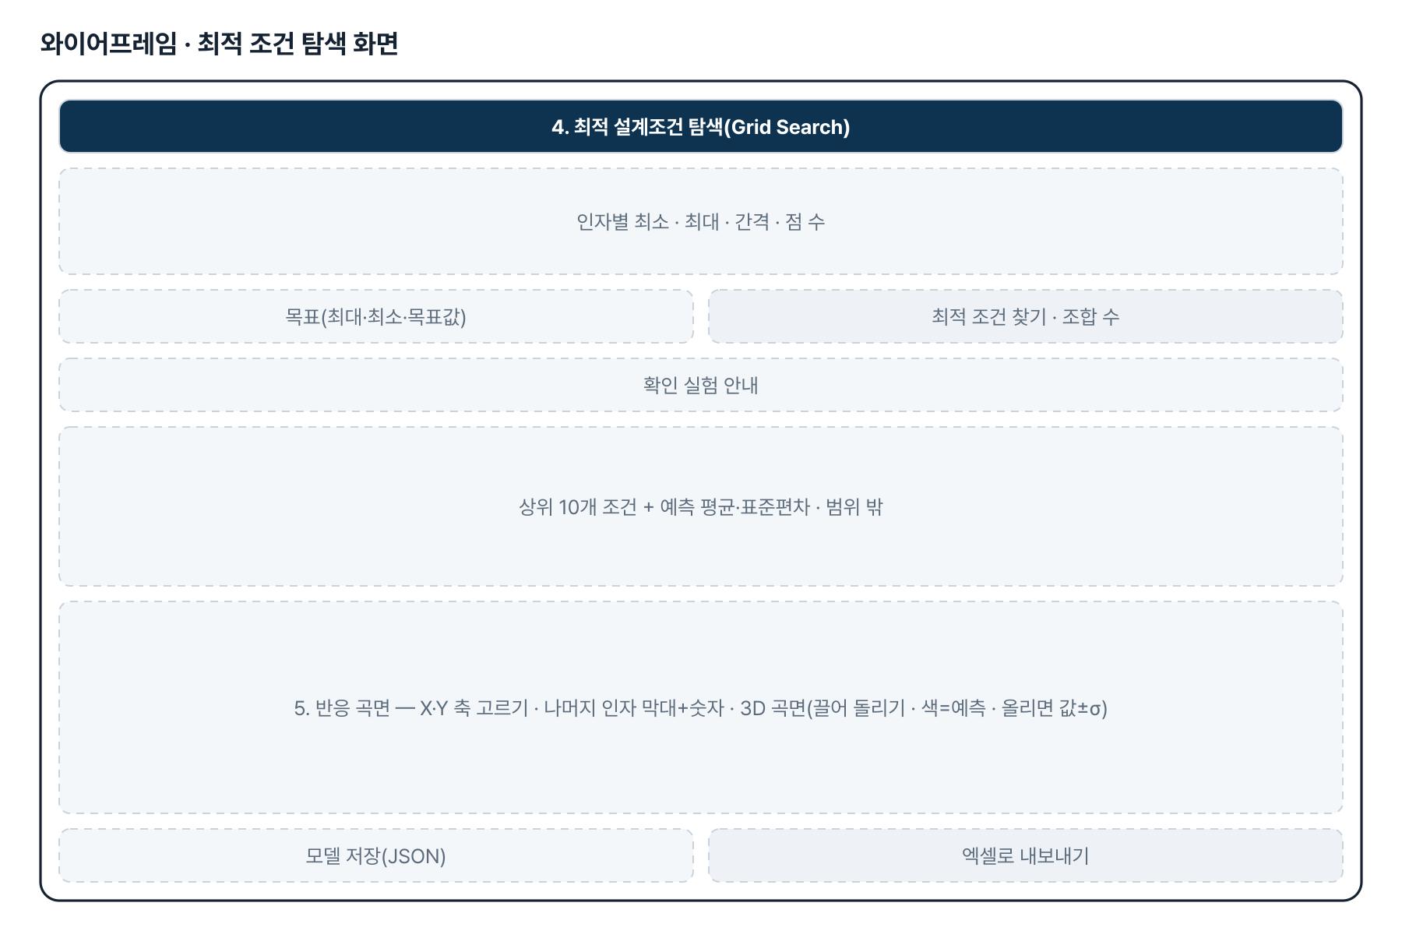
그림 4. 와이어프레임 — 최적 조건 탐색 화면
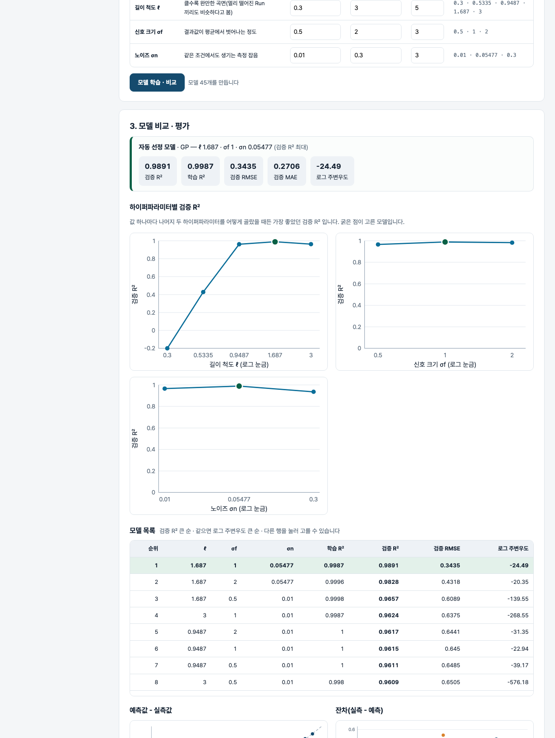
그림 5. 실제 화면(예제 데이터, 1280px)

7. 규칙 · 판정 기준
- 입력·출력을 평균 0·표준편차 1 로 표준화한 뒤 학습합니다. 하이퍼파라미터는 이 표준화 단위입니다.
- 커널 k = σf²·exp(−|x−x'|²/(2ℓ²)) + σn²·I. 촐레스키 분해가 실패하면 대각에 작은 값을 더해 다시 합니다.
- R² = 1 − SS잔차/SS전체. 선정은 검증 R² 최대, 동률이면 로그 주변우도가 큰 모델입니다.
- 같은 시드면 같은 학습/검증 분할입니다. 학습 2개 이상 · 검증 1개 이상을 보장합니다.
- 영향도는 다른 인자를 데이터 평균에 고정하고 한 인자만 범위 안에서 바꿀 때 예측이 움직이는 폭입니다.
- Grid Search 조합이 20만 개를 넘으면 계산하지 않고 간격을 넓히도록 안내합니다. 학습 데이터 범위 밖 조건은 표시합니다.
- RBFNN: 표준화 공간에 중심 k 개(학습 Run k-평균, 시드 고정 · k ≥ 학습 수면 학습점 전부), φ = exp(−|x−c|²/(2σ²)), 출력 가중치는 릿지 회귀(절편 제외 규제 λ). 동률이면 실제 중심 수가 적은 모델. 예측 표준편차는 없습니다(GP 전용).
- 반응 곡면: 고른 두 인자를 데이터 최소~최대 n×n 점으로, 나머지 인자는 고정값으로 예측합니다. 격자 값은 그 점의 predict 와 같아야 합니다(테스트로 고정).

8. 검증
계산 규칙 테스트 144개 · 화면 연기 테스트 45개 — 모두 통과(v1.1 기준). GitHub Actions 에서 푸시마다 다시 돈다.
- 테스트를 일부러 깨뜨려 확인했습니다 — 커널 식·지터·분할 시드·동률 규칙을 바꾸면 각각 해당 테스트가 실패합니다. 처음엔 커널 식을 바꿔도 통과해서 커널 값 테스트를 더했습니다.
- 예제(참 최대점 온도 210·압력 6.5·시간 60)에서 Grid Search 1순위가 참 최대 근처인지 테스트로 고정했습니다.
- 화면 테스트: 예제(바로 학습) → 그래프 → 최적 조건 → 모델 저장 → 새 화면에서 불러와 같은 1순위 → 틀린 CSV 행 제외 → 360px.
- v1.1: RBFNN 이 sin(x) 를 처음 보는 점 R² > 0.95 로 맞추는지, 곡면 격자 값이 같은 점의 predict 와 같은지, 저장 파일 _사용법의 JavaScript 코드를 실제로 실행해 엔진 예측과 같은지 테스트로 고정했습니다.
- v1.1 되돌려 확인: 새 테스트를 v1.0 엔진에 돌리면 멈추고, 곡면 행·열을 뒤바꾸면 3개, 사용법 코드에서 원래 단위 복원을 빼면 1개, RBF 기저를 거리(제곱 아님)로 바꾸면 2개, 릿지 규제를 빼면 1개가 실패합니다.

9. 이번 판에서 하지 않는 것(제한 사항)
- 브라우저 안 계산이라 수백 행 규모에 맞춰 두었습니다(수천 행 이상은 느려집니다).
- 하이퍼파라미터는 정해진 범위의 격자 탐색만 합니다(인자별 길이 척도·경사 기반 최적화 없음). RBFNN 은 예측 표준편차를 내지 않습니다.
- 범주형(글자) 설계인자와 결과값 여러 개 동시 최적화는 하지 않습니다.
- 예측값은 모델 추정이며 확인 실험이 필요합니다.

10. 다음 단계
- 인자별 길이 척도(ARD)와 로그우도 기반 자동 하이퍼파라미터 최적화
- 교차검증(k-fold)으로 분할 운에 덜 흔들리는 모델 선정
- 다음 실험점 추천(베이지안 최적화)
- 결과 해석 문장 초안(선택 AI)

11. 개발일지
2026-11-08 · v1.1 — 반응 곡면 · RBFNN · 모델 사용법
- 기획자 요청 3건(11-07) 반영 — 반응 곡면, 모델 파일 사용법, RBFNN
- 엔진 gpr.js — kmeans · rbfFit · train(종류별) · surfaceGrid · project · colormap · 사용법(usageOf), 저장 형식 version 2(v1.0 파일도 읽음)
- 화면 — 왼쪽 메뉴(모델 종류·두 모델 R²), 하이퍼파라미터 표가 종류에 따라 바뀜, 반응 곡면 캔버스(build-2611-04 의 정사영 방식)
- 기획자 실데이터(4인자 39 Run)로 로컬 확인 — 검증 R² GP 0.990 · RBFNN 0.984, 곡면 그림 확인. 실데이터는 저장소에 넣지 않음
- 계산 테스트 144 · 화면 테스트 45 통과, 새 테스트는 v1.0 엔진·일부러 깨뜨린 엔진에서 실패 확인
2026-11-03 · 첫 판
- 패들릿 원광재 기획(머신러닝 기반 최적화 툴)을 작업 지시서(CLAUDE.md)로 옮기고 구현
- 계산 엔진 gpr.js — 읽기·제외 사유, 분할·표준화, GPR, 지표, 하이퍼파라미터 탐색, 영향도, Grid Search, 저장
- 화면 — 편집 표·모델 목록·SVG 그래프 6종·최적 조건·반응 곡선·JSON·엑셀
- 계산 테스트 84 · 화면 테스트 25 통과

부록. 기획서 원문(패들릿)
머신러닝 기반 최적화 툴 개발
개발과제: 머신러닝 기반 최적화 툴 개발
1. 개발 목적
가우시안 프로세스 회귀(Gaussian Process Regression, GPR) 기법을 활용하여 실험 및 해석 데이터를 학습하고, 예측 모델 구축과 최적 설계조건을 도출할 수 있는 범용 최적화 툴 개발
2. 주요 개발 내용
데이터 입력: 다양한 설계인자 및 실험·해석 결과 데이터 입력
학습 모델 구축: 학습/검증 데이터 비율 및 하이퍼파라미터 조정을 통한 GPR 모델 생성
모델 성능 평가: R², 예측값-실측값 비교, 잔차 분석 등을 통한 모델 적합성 평가
최적 모델 선정: 하이퍼파라미터별 성능 비교 및 최적 학습 모델 선정
최적화 수행: 선정된 학습 모델을 활용한 전역 탐색(Grid Search) 및 최적 설계조건 도출
3. 주요 기능 및 출력 결과
① 데이터 입력 및 관리
설계인자 및 실험·해석 결과 직접 입력
CSV 파일 불러오기 기능
데이터 테이블 구성(행: Run, 열: 설계인자 및 결과값)
② 학습 모델 생성 및 평가
학습/검증 데이터 비율 조절
주요 하이퍼파라미터 3종의 탐색 범위 설정
모델별 R² 및 하이퍼파라미터 결과 확인
학습 모델 저장 및 불러오기
③ 결과 시각화
예측값-실측값 비교 그래프
잔차(Residual) 분석 그래프
파레토 차트 및 모델 성능 비교 그래프
④ 최적화 및 결과 출력
설계인자별 탐색 범위 및 간격 설정
Grid Search 기반 최적 설계조건 탐색
최적 설계인자 및 예측 결과 출력
설계인자 변화에 따른 예측 결과 그래프 출력

